ГОСУДАРСТВЕННОЕ БЮДЖЕТНОЕ ОБРАЗОВАТЕЛЬНОЕ УЧРЕЖДЕНИЕ

ВЫСШЕГО ОБРАЗОВАНИЯ МОСКОВСКОЙ ОБЛАСТИ

«Университет «Дубна»

ИНСТИТУТ СИСТЕМНОГО АНАЛИЗА И УПРАВЛЕНИЯ

Кафедра системного анализа и управления

ИНДИВИДУАЛЬНАЯ РАБОТА

по дисциплине

«Моделирование систем»

Магазин самообслуживания

ТЕМА: _________________________________________________________________

_________________________________________________________________

(наименование темы)

3012

Выполнил: студент группы _________

Ильин Михаил Алексеевич

*__________________________________*

(Ф.И.О.)

__________________________________

(подпись студента)

Руководитель:

*___________________________________*

ст. пр. Махалкина Татьяна Олеговна

(ученая степень, ученое звание, занимаемая должность, ФИО)

Дата: ______________________________

Оценка: ____________________________

___________________________________

(подпись руководителя)

Дубна, 2023

**Оглавление**

1. Задача (описание задачи) 3

2. Логико-математическое описание модели 4

3. Построение модели. Анализ работы модели 5

4. Результаты моделирования 9

5. Список литературы 10

# ****Задача (описание задачи)****

В магазин самообслуживания прибывают клиенты с интенсивностью 30-80 клиентов в час, в среднем 60 клиентов в час. На стендах с товарами каждый клиент задерживается от 5 до 15 минут. Стендов с товарами в магазине имеется три: у первого стенда может присутствовать одновременно 20 клиентов, у второго — 22, у третьего — 25. Очередь к стендам единая, при этом товарам с первого стенда отдают предпочтения 42% клиентов, товарам со второго стенда 30% клиентов, и оставшиеся 28% клиентов идут к третьему стенду.

Касс самообслуживания в магазине имеется пять, время обслуживания на каждой из них равно 1-3 минуты. К каждой кассе направляется равное кол-во клиентов.

Необходимо построить модель работы магазина самообслуживания, провести моделирование 2х часов работы 5-10 раз, определяя показатели средних длин очереди и кол-во клиентов, посетивших каждый стенд.

При какой интенсивности входного потока и максимально разрешенной длине очередей модель будет работать без ошибок все 2 часа?

Необходимо построить графики:

Динамическое состояние длины очередей.

Круговая диаграмма – нагрузка на стенды с товарами.

Рекомендуется создавать разных агентов, если это упростит подсчеты.

Рекомендуется обсчитывать модель, используя переменные из библиотеки «Агент».

# ****Логико-математическое описание модели****

Модель работы магазина самообслуживания описывает процесс прибытия клиентов, их задержку на стендах с товарами и обслуживание на кассах.

В магазин приходят клиенты с интенсивностью от 30 до 80 клиентов в час, причем среднее значение составляет 60 клиентов в час. Каждый клиент проводит на стендах с товарами от 5 до 15 минут. Магазин имеет три стенда с товарами, при этом на первом стенде могут находиться одновременно до 20 клиентов, на втором — до 22 клиентов, а на третьем — до 25 клиентов. Очередь к стендам общая, то есть все клиенты встают в одну очередь.

Каждый клиент имеет свои предпочтения относительно стенда, на котором покупать товары. 42% клиентов выбирают товары с первого стенда, 30% клиентов выбирают товары со второго стенда, а оставшиеся 28% клиентов предпочитают третий стенд.

После прохождения стендов с товарами, клиенты отправляются к кассам самообслуживания. В магазине имеется пять касс, и время обслуживания на каждой кассе составляет от 1 до 3 минут. Каждая касса обслуживает одинаковое количество клиентов.

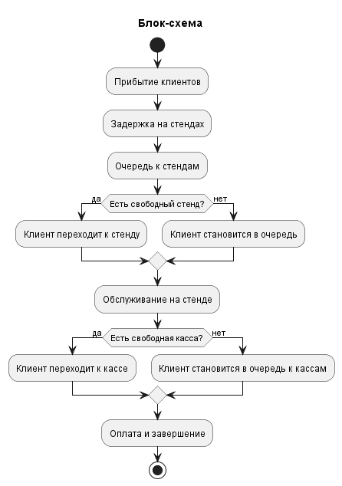

Рис. 1. Блок-схема

# ****Построение модели. Анализ работы модели****

Имеется система магазина самообслуживания, работа которого в имитационной модели начинается с блока Source (Клиенты), в который поступают с интенсивностью 60 клиентов в час в среднем. В блоке Queue (Очередь на стенды) была задана вместимость 100 клиентов. В SelectOutput (Стенды).

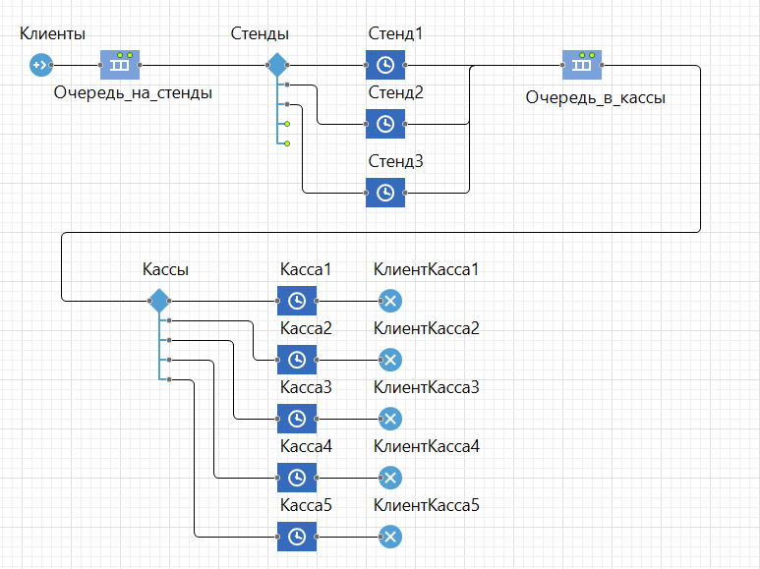

Рис. 2. Работа построенной системы

Было проведено моделирование работы магазина в течении 2 часов, получены следующие результаты:

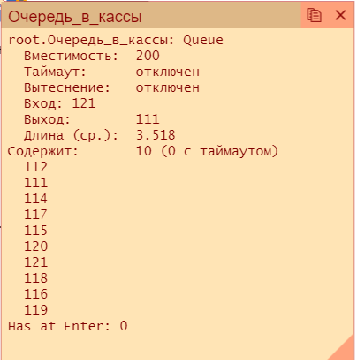 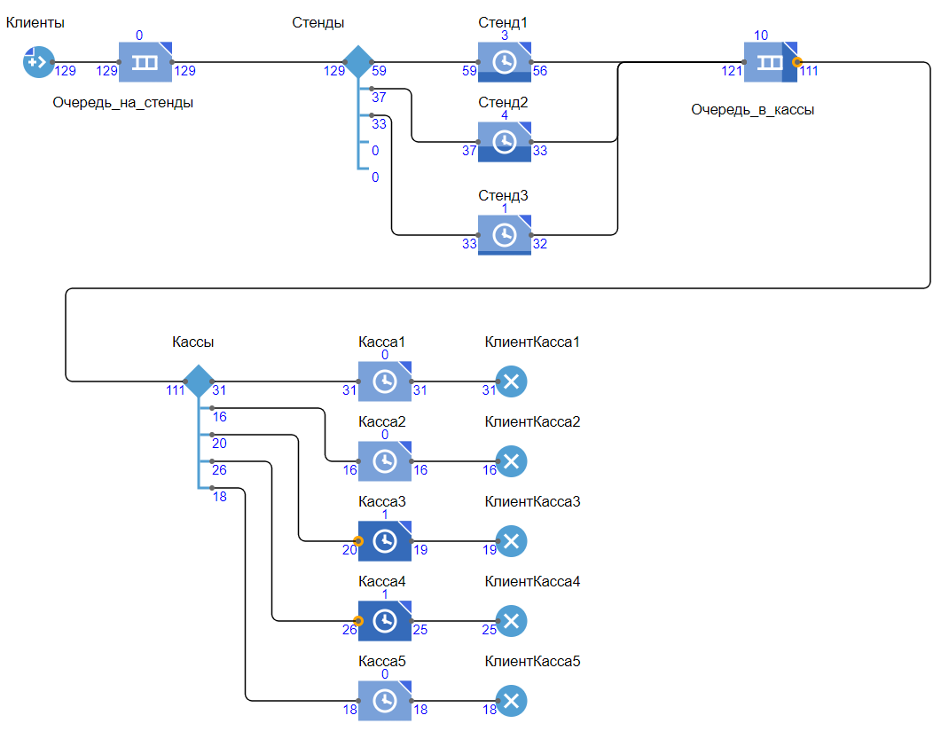

Рис. 3, 4. Результаты.

Система корректно отработала все 2 часа. Поэтому начался повторный процесс моделирования 5 раз:

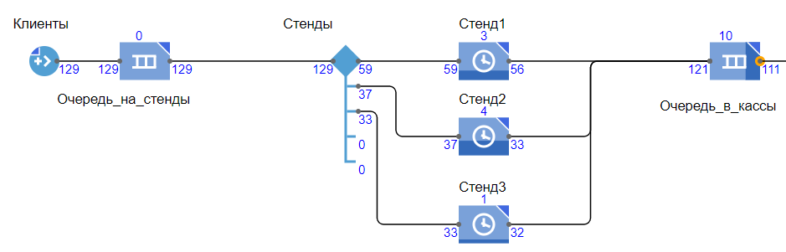

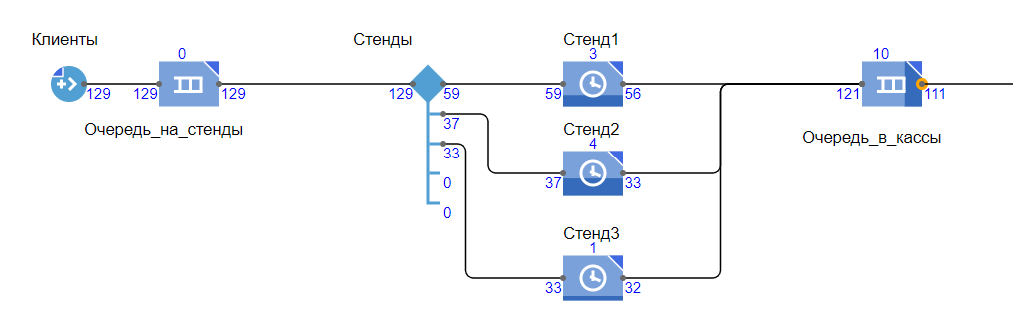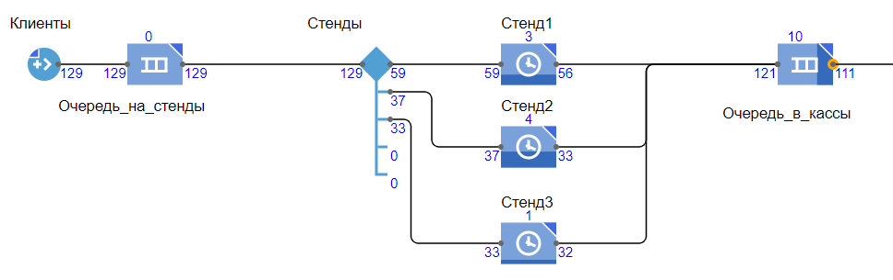

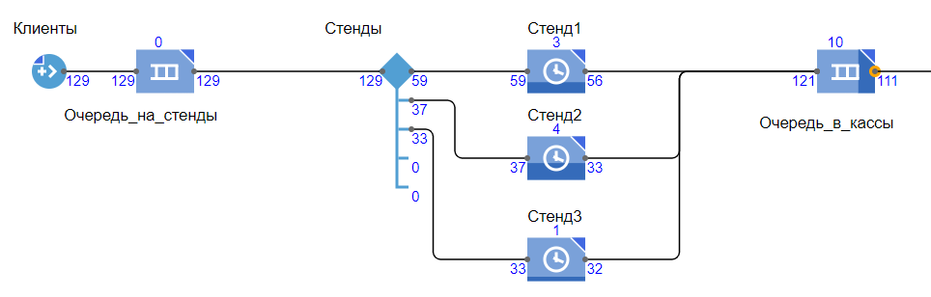

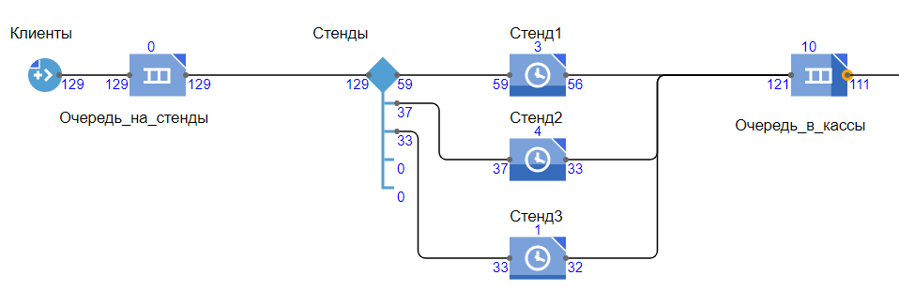

Рис. 5-9. Результаты

Проведя несколько раз моделирование, мы видим, сколько человек стоит в очереди и сколько отправляется к каждому стенду.

Также было построено 2 графика, отображающие данные:

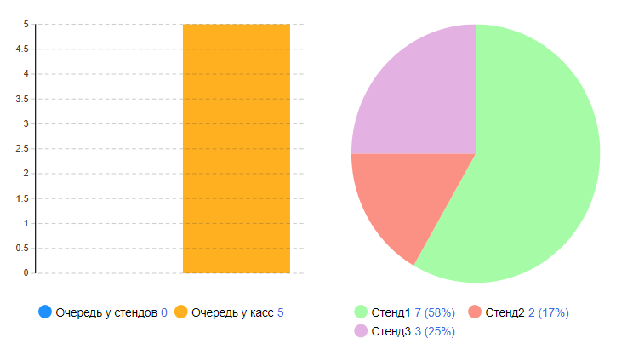

Рис. 10. Графики

Очередь у стендов не накапливается, так как при 60 клиентах в час стенды способны обработать суммарно около 400 клиентов в час в среднем. Однако кассы способны обслужить лишь 150 клиентов, дополнительно 100 может ожидать в очереди.

Таким образом максимальная интенсивность потока будет составлять в среднем 250 клиентов.

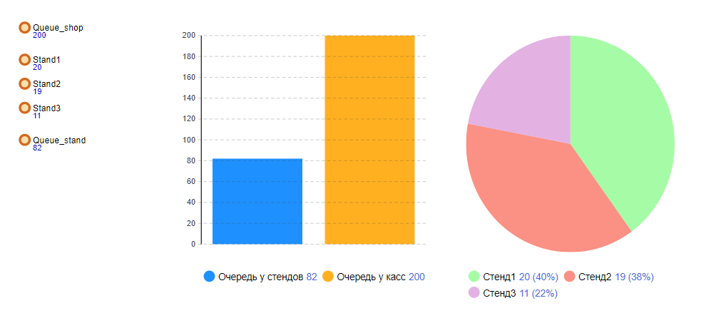

Рис. 11. Результат работы при интенсивности 250 клиентов.

Согласно рисунку 11, система действительно справилась.

# ****Результаты моделирования****

В данной работе была построена модель работы системы массового обслуживания. В среде AnyLogic разработана модель, позволяющая выявить максимально продуктивную работы данной системы.

# ****Список литературы****

1. Материалы лекций Ольги Юрьевны Тятюшкиной по курсу «Моделирование проектных систем».
2. Павловский Ю.И., Белотедов Н.В., Бродский Ю.И. Имитационное моделирование, М: Издательский центр «Академия».2008г. – с.146
3. Хемди А. Таха. Глава 17. Системы массового обслуживания // Введение в исследование операций = Operations Research: An Introduction. — 7-е изд. — М.: «Вильямс», 2007. — С. 629—697.
4. Справка AnyLogic.